更改「財產存放地點」操作流程
●請先登錄個人的公務雲－常用應用程式－財產管理
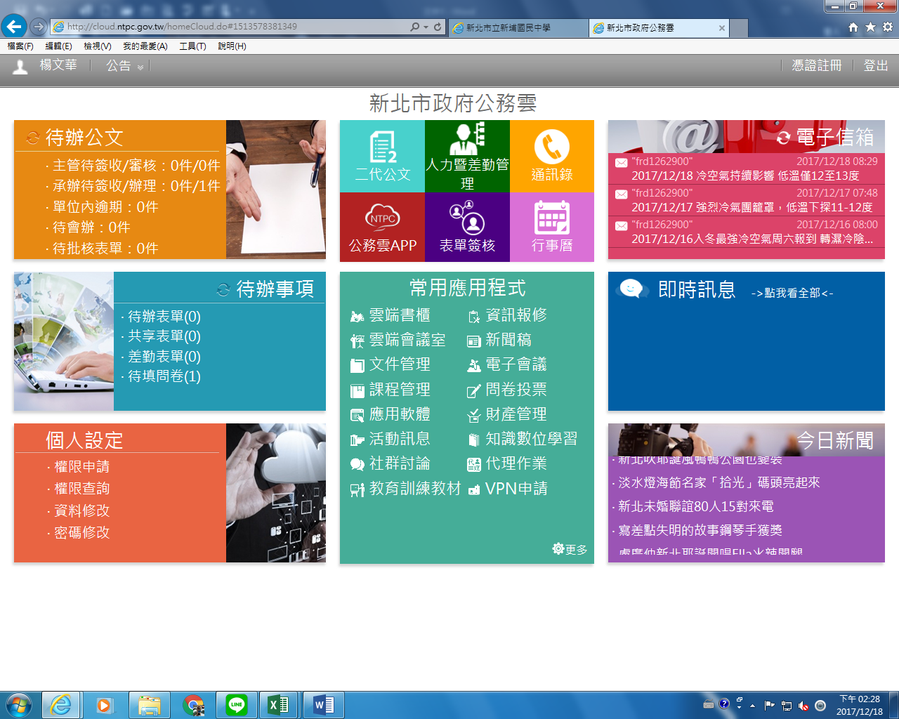
●個人財產查詢－裡面會有【動產或非消耗品】的查詢
●範例 : 動產查詢 － 進入後請按【查詢】－若您保管的財產要更改存放地點
請在財產明細的最右邊【修改】處點入
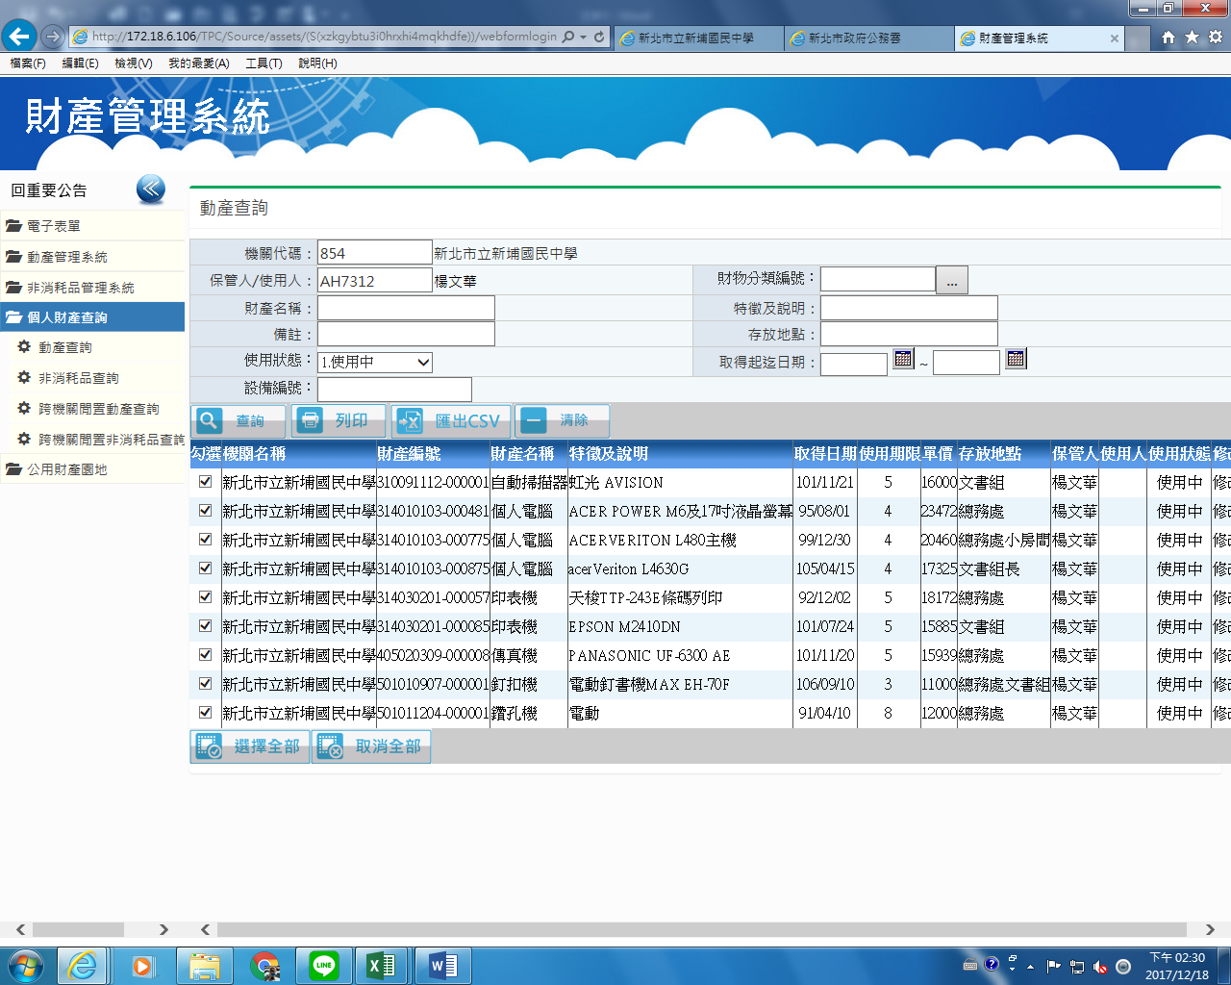
●財產明細的最右邊【修改】處點入－請修改【存放地點一】的內容－再按【存檔後回前畫面】即修改成功


